bohoslužobný poriadok
vo Farnosti Bratislava – Rača
v týždni od 20. júla do 27. júla 2025
Nedeľa: | 16. nedeľa v Cezročnom období
20. 7. | 7.30 h |  | farský kostol | + Mária, Margita a Matúš
 | 9.00 h |  | dolný kostol | + rodičia Jozef, Jarmila a príbuzní
 | 10.30 h |  | farský kostol | za farníkov
 | 19.00 h |  | dolný kostol | + rodiča z oboch strán
Pondelok: |  | Sv. Vavrinca z Brindisi, kňaza a učiteľa Cirkvi, ľubovoľná spomienka
21. 7. | 7.00 h |  | farský kostol | + Mária, Františka, Veronika a Jozefína
 | 18.00 h |  | dolný kostol | + rodičia Ján a Anna
Utorok: | Sv. Márie Magdalény, sviatok
22. 7. | 7.00 h |  | dolný kostol | za zdravie a Božie požehnanie pre Danu a jej rodinu
 | 18.00 h |  | farský kostol | + rodičia Katarína a Juraj, starí rodičia z oboch strán
Streda: | Sv. Brigity, rehoľníčky, patrónky Európy, sviatok
23 7. | 7.00 h |  | dolný kostol | za Božie požehnanie a Dary Ducha Sv. pre deti s rodinami
 | 18.00 h |  | farský kostol | + Štefan, Viktória, Július, Lýdia a ich rodičia
Štvrtok: | Sv. Šarbela Machlúfa, kňaza, ľubovoľná spomienka
24. 7. | 7.00 h |  | dolný kostol | na poďakovanie za dar života; za Božiu pomoc pre Janu
 | 18.00 h |  | farský kostol | za zdravie a Božie požehnanie pre vnúčatá
Piatok: | Sv. Jakuba, apoštola, sviatok
25. 7. | 7.00 h |  | dolný kostol | + rodičia Vladimír a Jozefína a sestra Zuzana
 | 18.00 h |  | farský kostol | + rodičia Anna a Rudolf
Sobota: | Sv. Joachima a Anny, rodičov preblahoslavenej Panny Márie, spomienka
26. 7. | 7.00 h |  | dolný kostol | za Božiu pomoc, zdravie a požehnanie a dary Ducha Sv. pre Zuzanu
 | 18.00 h |  | farský kostol | za Božie požehnanie pre Annu
Nedeľa: | 17. nedeľa v Cezročnom období
27. 7. | 7.30 h |  | farský kostol | za Božie požehnanie a zdravie pre Michala
 | 9.00 h |  | dolný kostol | + rodičov Pavla a Alžbetu a rodičov z oboch strán
 | 10.30 h |  | farský kostol | za farníkov
 | 19.00 h |  | dolný kostol | za Božie požehnanie a dary Ducha Sv. pre vnúčatá

Farské oznamy  Farnosti Bratislava - Rača |  | 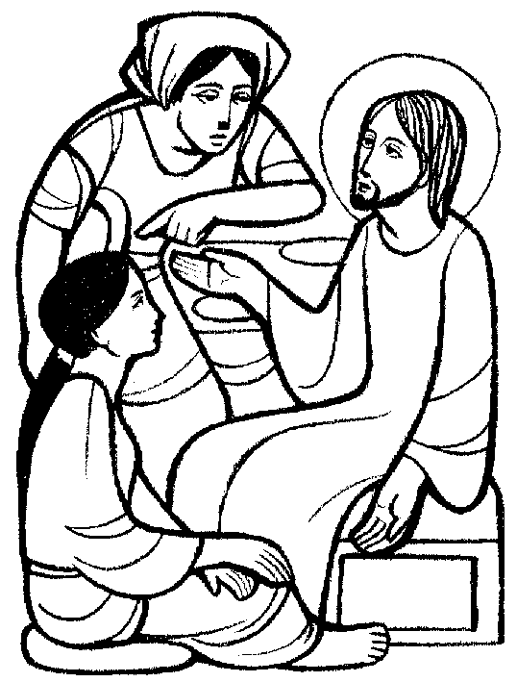  Marta ho prijala do domu  Mária si vybrala lepší podiel
20. júla 2025

16. nedeľa v Cezročnom období

- Budúcu sobotu 26. 7. sa bude konať brigáda na farskom dvore so začiatkom o 9:00 hod. Prosíme ochotných farníkov a dobrovoľníkov aby sa zapojili. Spolu tak môžeme prispieť k zveľadeniu spoločných priestorov. Prosíme, prineste si pracovné rukavice.
- Pobožnosť k sv. Anne sa bude konať v sobotu 26. 7. po večernej sv. omši (približne o 19:15 hod.) pri kaplnke sv. Anny na ulici Pri vinohradoch.
- Na budúcu nedeľu bude o 15.00 h v dolnom kostole stretnutie Ružencového bratstva v Rači. Na spoločnú modlitbu posvätného ruženca sú pozvaní všetci.
- O upratovanie kostolov v tomto týždni prosíme pani Sondorovú, Biscontiniovú, Malinovú a Strečanskú v dolnom kostole; pani Mikušovú, Urbanovú, Leskovskú a Zahustelovú vo farskom kostole.
- Pápežské misijné diela pozývajú na stretnutie a diskusiu s Vlastimilom Chovancom, slovenským misionárom v Rwande. Informácie na plagáte.
Arcibiskupský úrad oznamuje:
- Pozývame mladých, ktorí chcú slúžiť vo farnostiach a spoločenstvách, prihlásiť sa na Bratislavskú animátorskú školu (BAŠ-ka). Už 16. ročník začne v októbri 2025. Prihlasovanie trvá do 15. 9. 2025. Informácie a prihlásenie je na stránke mladezba.sk.
- V. Svetový deň starých rodičov a seniorov
  - V Katedrále sv. Martina bude v nedeľu 27. 7. o 10.30 sláviť omšu pri príležitosti Dňa starých rodičov a seniorov Mons. Daniel Ižold, generálny vikár Bratislavskej arcidiecézy. Ste srdečne pozvaní!
  - V jubilejnom Kostole sv. Anny v Šenkviciach v sobotu 26. 7. o 10.30 bude púť starých rodičov a seniorov. Osobitne pozvaní sú starí rodičia spolu vnúčatami na posilnenie medzigeneračneho vzťahu a odovzdávanie viery. Po omši bude za dobrého počasia možnosť pikniku z vlastných zásob a zábavné príležitosti pre deti.

